Коля заболел. Лежит в постели, на шее компресс, в ушах вата, нос от капель щиплет. И никто к нему в гости не придёт. Нельзя, заразиться могут.
Лежит Коля, глядит в окно. А что с третьего этажа увидишь лёжа! Только небо. Редко когда самолёт пролетит, да и то только слышно бывает, а не видно.
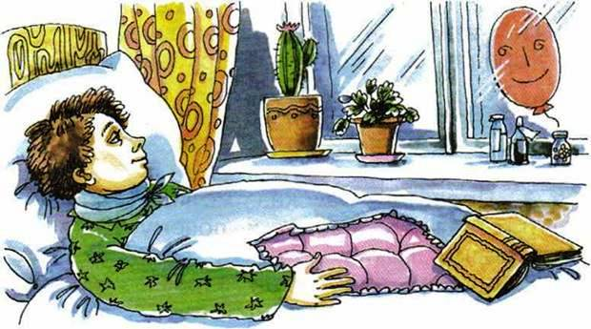
И вдруг видит Коля: красный шарик поднялся! К самому окну. Поднялся и встал у окна. Постоял, стал дёргаться. Вверх — вниз, вверх — вниз. Что такое? Не поймёт Коля.
Пригляделся: на шарике рожица нарисована. Тогда Коля догадался: «Это, наверное, Миша придумал». Стало Коле хорошо. Кажется, пустяк — шарик в окошке, а Коля лежит и представляет себе, как Миша за верёвочку дёргает. А рядом, наверное, Катя стоит и смеётся. И все ребята, наверное, стоят, советы дают. Хорошо, когда о тебе друзья помнят!

